Tegelboorset 8-dlg
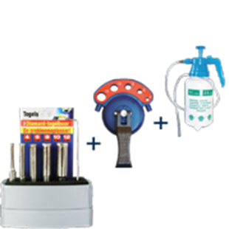
Tegelboorset, 8-dlg.

Inhoud: 8 delige set.
Diamantboren: 1x 5, 6, 8, 10, 12 mm.
1x miniGuide, waterpomp en inbussleutel.

Uitvoering
Exact boren, mooie zuivere gaten, geen materiaal versplintering.

Toepassing
Graniet, keramiek en dubbelgebakken tegels.

Art.nr. |  | Omschrijving
758.9000 |  | 8-dlg. Set diamanttegelboren

